Муниципальное образовательное учреждение
средняя общеобразовательная школа № 2 р.п.Лунино

Проект к 70-летию Победы

в Великой Отечественной войне

«Я помню! Я горжусь!»
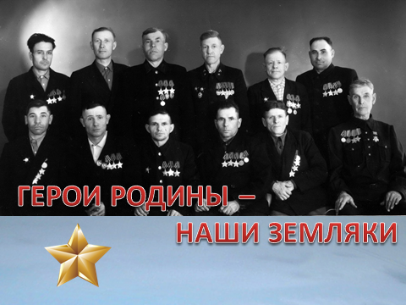

Более 280 уроженцев Пензенской области
удостоены звания Герой Советского Союза

Проект выполнили учащиеся 7-х классов
Руководители проекта: Жаренова О.А.
Данилина О.В.

р.п.Лунино
2015 г

«…Учитывая всемирно-историческое значение победы над фашизмом
в Великой Отечественной Войне 1941-1945 годов…»
Память о Великой Отечественной войне, ставшей для нашего поколения уже далекой историей, – это не только хроника, летопись и дневники, это еѐ исторические уроки, вобравшие в себя социальный опыт прошлого и устремление в настоящее и будущее.
Все дальше вглубь истории уходят события, связанные с Великой Отечественной войной. Передать эстафету памяти, показать учащимся величие и самоотверженность подвига советских людей, завоевавших Победу – одна из задач гражданско-патриотического воспитания.
День Победы – праздник, который начали отмечать после победы нашего народа в Великой Отечественной войне 1941–1945 годов. Это день окончания страшной, безмерно жестокой войны, которая длилась 1418 дней и ночей. День Победы как всенародный праздник был установлен Президиумом Верховного Совета СССР 8 мая 1945 года. Путь к победе был длинным испытанием. Она была завоевана мужеством, боевым мастерством и героизмом советских воинов на полях сражений, самоотверженной борьбой партизан и подпольщиков за линией фронта, каждодневным трудовым подвигом работников тыла, объединенными усилиями антигитлеровской коалиции и антифашистского движения.
В преддверии празднования 70-летия Великой Победы появилась идея о создании проекта «Я ПОМНЮ! Я ГОРЖУСЬ!». В рамках проекта предполагается организация просветительской, исследовательской, творческой, поисковой деятельности среди учащихся с привлечением общественности.
Цель проекта: воспитание гражданственности, патриотизма; привитие основополагающих ценностей, идей, убеждений; увековечение подвига многонационального народа в Великой Отечественной войне; противодействие фальсификации событий Великой Отечественной войны; повышение интереса к истории Родины.
Задачи проекта:
– воспитание чувства гордости за свое Отечество, свой народ и свою семью;
– формирование у подрастающего поколения чувства верности Родине, ответственности за судьбу страны, готовности к служению Отечеству и его защите, выполнению гражданского долга; приобщение к историческим, культурным и нравственным ценностям, традициям своего народа;
– развитие национального самосознания и гражданской позиции в условиях учебно-воспитательного процесса, внеклассной и досуговой деятельности обучающихся;
– вовлечение школьников, их родителей в подготовку мероприятий, приуроченных к празднованию 70-летия Великой Победы;
– консолидация и координация деятельности школы, семьи, общественности в военно-патриотическом воспитании подрастающего поколения;
– укрепление общих интересов в семьях путем привлечения детей и взрослых к проведению совместных мероприятий патриотической направленности;
– формирование внимания, уважения, почтения к ветеранам, чувства толерантности;
– развитие творческих, интеллектуальных способностей, коммуникативной культуры обучающихся, умения работать в коллективе;
– повышение мотивации к учению, познавательной активности, способности самореализации учащихся;
– дополнение, расширение знаний учащихся по истории; ознакомление участников проекта с основными событиями, героями Великой Отечественной войны, вкладом России в победу над фашизмом.
Организаторы проекта:
классный руководитель 7-а класса – Жарёнова Ольга Алексеевна,
классный руководитель 7-б класса – Данилина Ольга Владимировна
Партнеры проекта: Центральная районная библиотека р.п.Лунино
Участники проекта: учащиеся 7-х классов школы, общественность (родители), классные руководители, учителя литературы, библиотечный работник, учителя изобразительного искусства.
Действие проекта: проект обеспечивает адресный охват целевой аудитории (учащиеся 7-х классов, родители, общественность). Достигается воспитательный, просветительский, идеологический эффект.
Материальное обеспечение: предоставление методических материалов, видеоматериалов (дисков) партнерами для проведения внеклассных занятий; презентации, Интернет-источники (образовательные сайты, видеофильмы и др.), спонсорская помощь.
Сроки реализации проекта: сентябрь 2014 г. – май 2015 г.
К результатам проекта относятся:
– воспитание гражданственности и патриотизма;
– воспитание уважения к ветеранам Великой Отечественной войны;
– повышение интереса к истории страны;
– привлечение к различным формам гражданско-патриотического воспитания всей семьи (открытые занятия, встречи с ветеранами, исследовательская, творческая работа и пр.);
– помощь в проектной деятельности школьников, связанной с гражданско-патриотической тематикой;
– выявление одаренных ребят, способных к творческой, исследовательской деятельности;

АРТАМОНОВ НИКОЛАЙ СЕМЕНОВИЧ
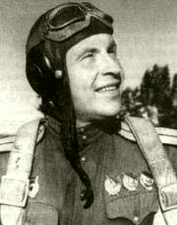
Родился 21 мая 1920 года в деревне Неклюдовка, ныне Лунинского района Пензенской области в крестьянской семье. Русский. Окончил 2 курса Московского авиационного института.
В Красной армии с 1941 года. В 1942 году окончил Вязниковскую военно-авиационную школу пилотов. В действующей армии с лета 1943 года. Член ВКП(б) с 1944 года. Воевал на Воронежском, Степном, 1-м Украинском фронтах. Летал на самолёте-истребителе Ла-5ФН.
Помощник командира по воздушно-стрелковой службе 193-го истребительного авиационного полка (302-я истребительная авиационная дивизия, 4-й истребительный авиационный корпус, 2-я воздушная армия, 1-й Украинский фронт) старший лейтенант Николай Артамонов к 10 марта 1944 года совершил сто шестьдесят пять боевых вылетов, из них тридцать два — на разведку, провёл сорок два воздушных боя, в которых сбил лично восемнадцать и в составе группы — восемь вражеских самолётов.
Указом Президиума Верховного Совета СССР от 19 августа 1944 года за образцовое выполнение боевых заданий командования на фронте борьбы с немецко-фашистскими захватчиками и проявленные при этом мужество и героизм старшему лейтенанту Артамонову Николаю Семёновичу присвоено звание Героя Советского Союза с вручением ордена Ленина и медали «Золотая Звезда» (№ 1469).
Отважный лётчик-истребитель Николай Артамонов пал смертью храбрых при штурмовке немецкой механизированной колонны в районе села Тельдинце (Венгрия) в 25 км севернее ныне венгерского города Эстергом 26 марта 1945 года, направив свой горящий самолёт в скопление вражеской боевой техники.
Ко дню своего последнего полёта, на боевом счету Н. С. Артамонова значилось более двухсот боевых вылетов, он провёл более пятидесяти воздушных боёв в которых лично сбил двадцать восемь самолётов противника и девять — в составе группы.

Награды

Медаль «Золотая Звезда» Героя Советского Союза (№ 1469)

Орден Ленина

Три ордена Красного Знамени

Два ордена Отечественной войны I степени

Память

В Засурском сельском поселении Лунинского района Пензенской области установлен бюст Героя.
- Его имя носят улица, школа № 1 в посёлке городского типа Лунино.
- На здании школы установлена мемориальная доска.

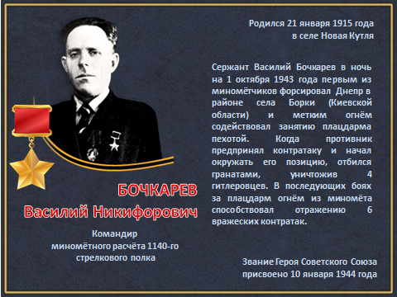
Василий Бочкарёв родился 21 января 1915 года в селе Новая Кутля (ныне — Лунинский район Пензенской области) в крестьянской семье. Получил начальное образование, с 1935 года проживал в Москве, работал на кирпичном заводе в Верхних Котлах. В 1940 году был призван на службу в Рабоче-крестьянскую Красную Армию. Проходил службу под Смоленском. С начала Великой Отечественной войны на её фронтах. Участвовал в Смоленском сражении, боях подо Ржевом и Белым, дважды был ранен. Летом 1943 года принимал участие в Курской битве, затем в освобождении Сум. К сентябрю 1943 года сержант Василий Бочкарёв командовал миномётным расчётом 1140-го стрелкового полка 340-й стрелковой дивизии 38-й армии Воронежского фронта. Отличился во время битвы за Днепр.
В ночь с 30 сентября на 1 октября 1943 года Бочкарёв в составе группы переправился через Днепр в районе села БоркиВышгородского района Киевской области Украинской ССР. Оказавшись на западном берегу, группа штурмом заняла немецкие окопы и, установив миномёты, открыла огонь по огневым точкам противника. 2 октября группа отбила 6 немецких контратак, в живых осталось всего 4 бойца. Когда во второй половине того же дня немецкие подразделения предприняли очередную контратаку, Бочкарёв, перенеся миномёт на новое место, открыл огонь из миномёта по наступающим. Израсходовав мины, он продолжал вести огонь из карабина. К тому моменту, как к нему на помощь подошёл стрелковый батальон, Бочкарёв единственный из всей группы остался в живых. Перед позицией Бочкарёва было обнаружено 38 трупов немецких солдат и офицеров^{[1]}.
Указом Президиума Верховного Совета СССР от 10 января 1944 года за «успешное форсирование Днепра, прочное закрепление плацдарма на его западном берегу и проявленные при этом отвагу и геройство» сержант Василий Бочкарёв было удостоен высокого звания Героя Советского Союза с вручением ордена Ленина и медали «Золотая Звезда» за номером 2393.
Участвовал в освобождении Киева, освобождении Правобережной Украины. В 1944 году вступил в ВКП(б). Во время боёв в Карпатах получил ранение и контузию. После выздоровления вернулся в строй, участвовал в освобождении Польши и Чехословакии. После окончания войны Бочкарёв был демобилизован и вернулся на родину. Проживал в посёлке Лунино, работал в колхозе, затем в лесничестве, мехлесхозе. В 1971 году вышел на пенсию. Проживал в Стерлитамаке, скончался 26 июля1997 года, похоронен в Лунино.
Был также награждён орденом Отечественной войны 1-й степени и рядом медалей. В память о Бочкарёве на здании лесхоза в Лунино установлена мемориальная доска.

КУЗНЕЦОВ ЛЕОНИД КУЗЬМИЧ
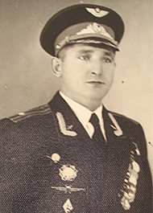
Леонид Кузьмич Кузнецов родился 7 ноября 1921 года в селе Большой Вьяс Больше-Вьясской волости Саранского уезда Пензенской губернии (ныне — Лунинский район Пензенской области) в крестьянской семье.
В конце 1920 годов семья Кузнецовых переехала на жительство в город Шадринск. Леонид поступил здесь в среднюю школу № 10. Окончил 7 классов средней школы города Сатки Челябинской области в 1936 году. Учился в школе ФЗУ в городе Челябинске, активно занимался в кружках ОСОАВИАХИМа.
Член ВЛКСМ с 1938 года
В 1940 году по путёвке Шадринского райкома комсомола был направлен в Чкаловскую военную авиационную школу лётчиков, которую окончил в феврале 1943 года. В РККА с 15 сентября 1940 года.
С мая 1943 года — на фронтах Великой Отечественной войны^{[1]}.
С 1943 года член ВКП(б), в 1952 году партия переименована в КПСС.
К сентябрю 1944 года лейтенант Леонид Кузнецов был заместителем командира эскадрильи 806-го штурмового авиаполка 206-й штурмовой авиадивизии 14-й воздушной армии 3-го Прибалтийского фронта. К тому времени он совершил 114 боевых вылетов на бомбардировку и штурмовку скоплений боевой техники и живой силы противника, его важных объектов, нанеся ему большие потери.
Указом Президиума Верховного Совета СССР от 23 февраля 1945 года за «образцовое выполнение боевых заданий командования на фронте борьбы с немецкими захватчиками и проявленные при этом мужество и героизм» лейтенант Леонид Кузнецов был удостоен высокого звания Героя Советского Союза с вручением ордена Ленина и медали «Золотая Звезда» за номером 7220.
После окончания войны Кузнецов продолжил службу в Советской Армии. Окончил вечернюю среднюю школу в 1947 году. В 1955 году он окончил Военно-воздушную академию. Командовал авиаполком. В 1971 году в звании полковника Кузнецов был уволен в запас.
Проживал в Москве, работал с молодёжью по подготовке к военной службе.
Леонид Кузьмич Кузнецов скончался 3 февраля 1987 года, похоронен на Митинском кладбище Москвы (участок 18а)

Награды

Герой Советского Союза, 23 февраля 1945 года

медаль «Золотая Звезда» № 7220;

орден Ленина.

Два ордена Красного Знамени, 3 декабря 1943 года, 14 января 1944 года.

Орден Александра Невского, 8 января 1945 года.

Два ордена Отечественной войны 1-й степени, 6 апреля 1985 года,

Два ордена Красной Звезды, 31 июля 1943 года.

Медали.

КУЛЕБЯЕВ НИКОЛАЙ ГРИГОРЬЕВИЧ
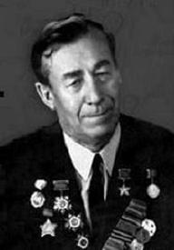
Николай Кулебяев родился 19 декабря 1906 года в селе Анучино (ныне — Лунинский район Пензенской области). Окончил семь классов школы и Алма-Атинский строительный техникум. Проживал в Алма-Ате, работал мастером арматурных работ, затем инженером-строителем складов и элеваторов. В 1941 году Кулебяев был призван на службу в Рабоче-крестьянскую Красную Армию. С того же года — на фронтах Великой Отечественной войны. В 1942 году он окончил курсы усовершенствования командного состава. В боях два раза был тяжело ранен и контужен
К октябрю 1943 года старший лейтенант Николай Кулебяев командовал сапёрной ротой 12-го отдельного сапёрного батальона 106-й стрелковой дивизии 65-й армии Центрального фронта. Отличился во время битвы за Днепр. 15 октября 1943 года рота Кулебяева навела понтонную переправу через Днепр, после чего 32 часа под массированным вражеским огнём переправляла советские части на западный берег реки. Действия Кулебяева способствовали успешному захвату и удержанию плацдарма
Указом Президиума Верховного Совета СССР от 15 января 1944 года за «мужество и героизм, проявленные при форсировании Днепра» старший лейтенант Николай Кулебяев был удостоен высокого звания Героя Советского Союзас вручением ордена Ленина и медали «Золотая Звезда».
В августе 1944 года Кулебяев был вновь тяжело ранен. После окончания войны в звании капитана он был уволен в запас. Вернулся в Алма-Ату, работал в строительной отрасли. Умер 11 июня 1977 года, похоронен на городском кладбище Алма-Аты.
Был награждён двумя орденами Ленина, орденом Отечественной войны 1-й степени, двумя орденами Отечественной войны 2-й степени, орденом Красной Звезды, рядом медалей

МАРТЫНОВ НИКОЛАЙ МИХАЙЛОВИЧ
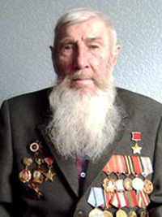
Николай Мартынов родился 15 августа 1918 года в селе Алфёревка (ныне — Лунинский район Пензенской области). В 1935 году переехал в Оренбургскую область, где окончил неполную среднюю школу и работал трактористом всовхозе. В 1941 году Мартынов был призван на службу в Рабоче-крестьянскую Красную Армию^{[1]}.
К февралю 1944 года гвардии сержант Николай Мартынов был разведчиком разведроты 5-й гвардейской отдельной мотострелковой бригады 3-й гвардейской армии 4-го Украинского фронта. Отличился во время освобожденияДнепропетровской области Украинской ССР. 8 февраля 1944 года Мартынов в составе разведгруппы переправился через Днепр и в боях на западном берегу подавил несколько вражеских пулемётных точек. Во время разведки в районе Никополя он лично уничтожил более 10 вражеских солдат и офицеров.
Указом Президиума Верховного Совета СССР от 19 марта 1944 года за «образцовое выполнение боевых заданий командования на фронте борьбы с немецкими захватчиками и проявленные при этом мужество и героизм» гвардии сержант Николай Мартынов был удостоен высокого звания Героя Советского Союза с вручением ордена Ленина имедали «Золотая Звезда» за номером 6317.
Весной 1944 года в боях на реке Ингулец Мартынов получил тяжёлое ранение и после лечения в госпитале в ноябре того же года был демобилизован. Проживал на родине, работал бригадиром тракторной бригады в совхозе. С 2001 года проживал в Оренбурге. Умер 16 января 2007 года
Был также награждён орденами Октябрьской Революции и Отечественной войны 1-й степени, рядом медалей, в том числе американской.

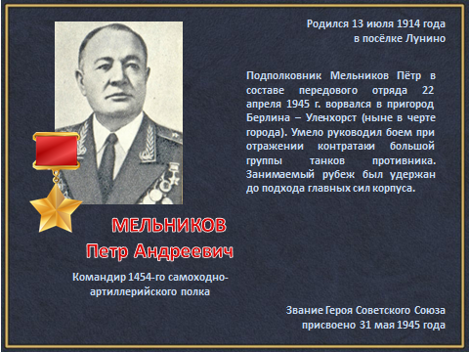
С 1936 года в рядах Красной Армии. Окончил военное училище.
С 1942 года участник Великой Отечественной войны. Принимал участие в боях на Западном, Центральном, Воронежском, 1-м Украинском, 2 и 1-м Белорусских фронтах.
С 16 апреля 1945 года принимал участие в Берлинской наступательной операции. Полк Мельникова был одним из передовых. 17 апреля полк устремился в направлении Мюнхеберга. Была отбита крупная контратака противника. 21 апреля полк Мельникова вошёл в пригород Берлина - Уленхорст. Было уничтожено более 40 танков противника. 22 апреля подошли основные силы.
Звание Героя Советского Союза с вручением ордена Ленина и медали «Золотая Звезда» присвоено 31 мая 1945 года «за отвагу и мужество, проявленные при штурме Берлина».
После войны проходил обучение в бронетанковой академии, был начальником танковых училищ.
Умер 19 мая 1984 года.

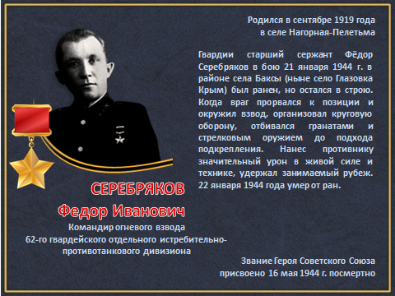
Фёдор Серебряков родился в сентябре 1919 года в селе Нагорная-Пелетьма (ныне — Лунинский район Пензенской области). После окончания семи классов школы работал обмотчиком. В 1939 году Серебряков был призван на службу в Рабоче-крестьянскую Красную Армию. С начала Великой Отечественной войны — на её фронтах.
К январю 1944 года гвардии старший сержант Фёдор Серебряков командовал огневым взводом 62-го гвардейского отдельного истребительно-противотанкового дивизиона 55-й гвардейской стрелковой дивизии Приморской армии. Отличился во время освобождения Крыма. 21 января 1944 года в бою у села Баксы (ныне — Глазовка Ленинского района Крыма) Серебряков получил ранение, но продолжал сражаться. Оказавшись в окружении, он организовал круговую оборону, отражая немецкие контратаки до подхода основных сил, нанеся противнику большие потери. На следующий день Серебряков скончался от полученных ранений.
Указом Президиума Верховного Совета СССР от 16 мая 1944 года гвардии старший сержант Фёдор Серебряков посмертно был удостоен высокого звания Героя Советского Союза. Также был награждён орденом Ленина и медалью.

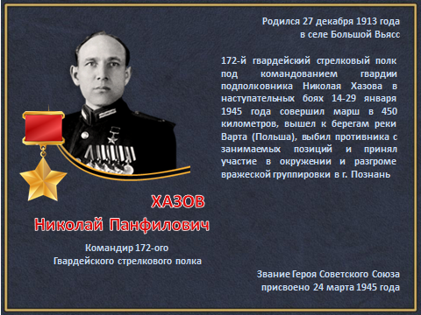
Николай Панфилович Хазов родился 27 декабря 1913 года в селе Большой Вьяс (ныне Лунинского района Пензенской области) в крестьянской семье. Русский. Член ВКП(б) с 1938 года. Окончил сельскохозяйственный техникум в селе Инсар. По окончании техникума работал агрономом, затем заведующим сельскохозяйственным отделом городского комитета ВЛКСМ в городе Саранске.
В РККА с 1933 года. В 1936 году окончил Казанское военное пехотное училище. Участник боёв с японскими милитаристами у озера Хасан в 1938 году. В 1942 году окончил курсы «Выстрел».
На фронте в Великую Отечественную войну — с февраля 1943 года. С 17 ноября 1943 года — командир 172-го гвардейского стрелкового полк (57-я гвардейская стрелковая дивизия, 8-я гвардейская армия, 1-й Белорусский фронт).
Стрелковый полк под командованием гвардии подполковника Xазова Н.П., в ходе Варшавско-Познанской операции, в наступательных боях 14-29 января 1945 года, совершив марш продолжительностью в четыреста пятьдесят километров, вышел к берегам реки Варта (Польша), выбил фашистов с занимаемых позиций и принял участие в освобождении 22 января 1945 года города Гнезно (Польша), окружении и разгроме вражеской группировки в польском городе Познань. За те бои, Приказом Верховного Главнокомандующего, 172-му гвардейскому стрелковому полку присвоено почётное наименование «Гнезненский».
Указом Президиума Верховного Совета СССР от 24 марта 1945 года за умелое командование стрелковым полком образцовое выполнение боевых заданий командования на фронте борьбы с немецко-фашистским захватчиками и проявленные при этом мужество и героизм гвардии подполковнику Хазову Николаю Панфиловичу присвоено званиеГероя Советского Союза с вручением ордена Ленина и медали «Золотая Звезда».
После Великой Отечественной войны Н.П. Хазов продолжил службу в армии. В 1949 году окончил Военную академию имени М.В. Фрунзе.
С 1955 года — в отставке. Жил в городе Москве. Работал старшим инженером в Научно-исследовательском институте Академии наук СССР.
Николай Панфилович Хазов скончался 17 июля 1991 года в Москве. Похоронен в селе Большой Вьяс Лунинского района Пензенской области.

Награды и звания

Звание Герой Советского Союза. Указ Президиума Верховного Совета СССР от 24 марта 1945 года :
- Орден Ленина.
- Медаль «Золотая Звезда» № 5172.
- Орден Красного Знамени.
- Орден Красного Знамени
- Орден Красного Знамени
- Орден Красного Знамени.
- Орден Суворова III степени
- Орден Отечественной войны I степени
- Орден Красной Звезды
- Орден Красной Звезды.
- Медаль «За победу над Германией в Великой Отечественной войне 1941—1945 гг.». Указ Президиума Верховного Совета СССР от 9 мая 1945 года.
- Медаль «За взятие Берлина».Указ Президиума Верховного Совета СССР от 9 июня 1945 года.
- Медали СССР.

Память
Бюст в поселке Лунино.

ШИЛЬНОВ ИВАН ГРИГОРЬЕВИЧ
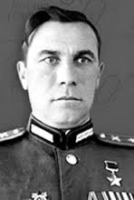
Родился 22 января 1906 года в селе Лунине, ныне поселок городского типа Пензенской области. Русский. Окончил 7 (по другим данным, 5 классов школы 2-й ступени. Работал в сельском хозяйстве.
В Красной Армии с 1928 года. Член ВКП(б)/КПСС с 1932 года. В 1933 году окончил Московскую артиллерийскую школу имени Л. Б. Красина.
Участник Великой Отечественной войны с июня 1942 года. Воевал на Сталинградском, Воронежском, Степном, 2 и 3-м Украинских фронтах. Принимал участие в Сталинградской и Курской битвах, освобождении Украины, Молдавии, Румынии, Венгрии, Чехословакии, разгроме врага на территории Австрии.
В ночь на 3 октября 1943 года противотанковый полк Шильнова приступил к форсированию Днепра в районе села Старый Орлик. Переправа через Днепр проходила под огнем артиллерии и ударами ночной бомбардировочной авиации противника. Однако артиллеристы преодолели реку и заняли огневые позиции на назначенном рубеже. На рассвете более полка пехоты неприятеля с 40 танками устремились в атаку, но артиллеристы отбили нападение, уничтожив 15 машин, а затем в течение дня отбили ещё шесть контратак. В течение 12 дней полк Шильнова удерживал занимаемые рубежи, уничтожив десятки танков и сотни солдат неприятеля.
За образцовое выполнение боевых заданий командования и массовый героизм личного состава, проявленный в боях с фашистами, полк Шильнова был удостоен почетного наименования «Кировоградский» и награждён орденами Красного Знамени, Богдана Хмельницкого 2-й степени, Суворова 3-й степени и Александра Невского.
Звание Героя Советского Союза с вручением ордена Ленина и медали «Золотая Звезда» (№ 1384) Ивану Григорьевичу Шильнову присвоено 26 октября 1943 года за умелое руководство полком при форсировании Днепра, захвате и удержании плацдарма на западном берегу реки и проявленные при этом отвагу и мужество.
В 1949 году И. Г. Шильнов окончил Высшую офицерскую артиллерийскую школу. Из армии уволился по болезни. Полковник в отставке.
Жил в городе Саратове. Работал старшим инженером Транспортного управления Приволжского совнархоза. Умер 2 января 1974 года и похоронен на Воскресенском кладбище города Саратова.
Награждён орденом Ленина (1953), тремя орденами Красного Знамени (1943, 1944, 1948), орденами Отечественной войны 1-й степени (1944), Красной Звезды (1944), медалями «За оборону Сталинграда», «За взятие Будапешта», «За взятие Вены» и тремя другими медалями.
На родине, в поселке Лунино установлен бюст Героя. В городе Саратове на проспекте Кирова, д. 52 — мемориальная доска].

ЧЕРНИГИН ЕГОР ВАСИЛЬЕВИЧ
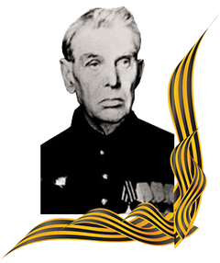
Родился 12 февраля 1896 года, в семье крестьянина. Русский. Образование начальное.
С 1915 года служил в российской армии, участвовал в 1-й мировой войне.
В Красной Армии с 1918 года, участник Гражданской войны, боев с белочехами в Поволжье.
После демобилизации жил и работал в родном селе.
В сентябре 1941 года был вновь призван в армию.
Член ВКП(б) с 1943 года.
В боях Великой Отечественной войны с марта 1943 года, на Центральном фронте.
25 июля 1943 года в боях за город Орел наводчик противотанкового ружья 1-го стрелкового батальона 1264-го стрелкового полка 380-й стрелковой дивизии 3-й армии Брянского фронта рядовой Чернигин уничтожил вражеский танк, станковый пулемет мешавший продвижению подразделений полка и в числе первых ворвался в Орел.
16 августа 1943 года Приказом по войскам 3-й армии № 088/н награжден орденом Отечественной войны 2-й степени
10 сентября 1943 года в ходе Брянской операции в бою за поселок Бытошь Дятьковского района Брянской области второй номер противотанкового ружья 1-го стрелкового батальона 1264-го стрелкового полка 380-й стрелковой дивизии ефрейтор Чернигин отражая контратаки противника уничтожил 8 немецких солдат.
15 декабря 1943 года Приказом № 055/н по 1264-му стрелкового полку, был награжден медалью «За отвагу».
29 февраля 1944 года в бою у деревни Лудчицы Быховского района Могилёвской области Белоруссии стрелок 3-го батальона 1264-го стрелкового полка 380-й стрелковой дивизии 50-й армии Западного фронта младший сержант Чернигин первым ворвался в траншею противника, из автомата сразил до 10 гитлеровцев и одного взял в плен, будучи раненым не покинул поле боя.
8 мая 1944 года Приказом по 380-й стрелковой дивизии № 098/н награжден орденом Славы 3-й степени.
26 июня 1944 года в бою близ деревни Островы Чаусского района Могилёвской области командир стрелкового отделения 1264-го стрелкового полка 380-й стрелковой дивизии 50-й армии 2-й Белорусский фронт младший сержант Чернигин одним из первых форсировал реку Реста, поднял бойцов в атаку и овладел первой траншеей противника. Лично гранатой уничтожил пулемет с расчетом.
Приказом по 50-й армии от 27 июля 1944 года младший сержант Чернигин награжден орденом Славы 2-й степени.
5-7 июля 1944 года при освобождении деревни Пекалин Смолевичского района Минской области Беларуси командир стрелкового отделения 1264-го стрелкового полка380-й стрелковой дивизии сержант Чернигин со своим отделением занял окраину деревни и удерживал ее до подхода основных сил. Лично подавил огневую точку, ликвидировал автомашину и несколько солдат противника.
Указом Президиума Верховного Совета СССР от 24 марта 1945 года за образцовое выполнение заданий командования в боях с немецко-фашистскими захватчиками сержант Чернигин Егор Васильевич награжден орденом Славы 1-й степени.
Орден ему вручал в Кремле М. И. Калинин.
В 1945 году был демобилизован. Вернулся на родину. Жил в Мокшанском и Пензенском районах, последние годы - в городе Пензе.
Скончался 8 марта 1976 года. Похоронен на кладбище села Терновка Пензенского района (с 24.5.1978 вошло в черту города Пенза (южная окраина)).

Награды

орден Отечественной войны 2-й степени (16.08.1944)
- орден Славы 1-й степени № 371 (24.03.1945)
- орден Славы 2-й степени № 3098 (27.07.1944)
- орден Славы 3-й степени № 69011 (08.05.1944)
Медали, в том числе:
  - «За отвагу» (15.12.1943)
  - «За доблестный труд. В ознаменование 100-летия со дня рождения Владимира Ильича Ленина»
  - «За победу над Германией в Великой Отечественной войне 1941—1945 гг.»
  - «Двадцать лет Победы в Великой Отечественной войне 1941—1945 гг.»
  - «Тридцать лет Победы в Великой Отечественной войне 1941—1945 гг.»
  - «Ветеран труда»
  - «50 лет Вооружённых Сил СССР»

